ДОНЕЦКИЙ НАЦИОНАЛЬНЫЙ ТЕХНИЧЕСКИЙ УНИВЕРСИТЕТ

Кафедра ПИ

Факультет КНТ

Лабораторная работа №3

Тема: «Объектно-ориентированное проектирование программ»

Выполнил

ст. гр. ПИ-18Б

Моргунов А.Г.

Проверил

асс. каф. ПИ

Артеменко О.Г.

асс. каф. ПИ

Ищенко А.П.

Донецк – 2020

**Задание к лабораторной работе**

Разработать проект по объектно-ориентированной технологии на создание комплекса программ из лабораторной работы №1.

**Название и цель работы.**

Название: записная книжка студента.

Цель работы: освоить технологию объектно-ориентированного проектирования программ и графическую нотацию Г.Буч для описания продуктов ООП.

**Диаграмма классов и шаблоны классов.**

Напоминание

Запись

n n   
   
  
 1 1  
  
  
  
  
 1 1   
  
 1 1

Элемент

Электронная книжка

Хранилище записей

Хранилище напоминаний

Рисунок 1 – Диаграмма классов

**Шаблон класса Элемент:**

Имя: Element

Документация: Класс содержит информацию об имени и содержании элемента для хранения на устройстве.

Множественность: 0

Общественный интерфейс:

Операции: string getName()

void setName(string name1)

Обособленный интерфейс:

Поля: string name

**Шаблон операции string getName()**

Имя: getName

Документация: Вернуть имя

Формат параметров: -

Вход: -

Действия: Возвращает значение поля name

Выход: string name

Исключение: -

**Шаблон операции string setName(string name1)**

Имя: setName

Документация: Установить имя

Формат параметров: name1 : строка

Вход: name1

Действия: Устанавливает значение поля name = name1

Выход: -

Исключение: -

**Шаблон класса Запись:**

Имя: Note

Документация: Класс содержит информацию об имени и содержании записи.

Множественность: n

Иерархия:

Суперкласс: Element

Общественный интерфейс:

Операции: string getData()

void setData(string data1)

Обособленный интерфейс:

Поля: string data

**Шаблон операции string getData()**

Имя: getData

Документация: Вернуть содержание записи

Формат параметров: -

Вход: -

Действия: Возвращает значение поля data

Выход: string data

Исключение: -

**Шаблон операции string setData(string data1)**

Имя: setData

Документация: Установить содержание записи

Формат параметров: data1 : строка

Вход: data1

Действия: Устанавливает значение поля data = data1

Выход: -

Исключение: -

**Шаблон класса Напоминание:**

Имя: Reminder

Документация: Класс содержит информацию об имени и времени напоминания.

Множественность: n

Иерархия:

Суперкласс: Element

Общественный интерфейс:

Операции: string getDate()

void setDate(string date1)

Обособленный интерфейс:

Поля: string date

**Шаблон операции string getDatе()**

Имя: getDatе

Документация: Вернуть содержание записи

Формат параметров: -

Вход: -

Действия: Возвращает значение поля datе

Выход: string date

Исключение: -

**Шаблон операции string setDatе(string datе1)**

Имя: setDatе

Документация: Установить содержание записи

Формат параметров: datе1 : строка

Вход: datе1

Действия: Устанавливает значение поля datе = datе1

Выход: -

Исключение: -

**Шаблон класса Хранилище напоминаний:**

Имя: ReminderStorage

Документация: Класс содержит информацию о всех напоминаниях, сохраненных пользователем, и позволяет работать с их списком.

Множественность: 1

Общественный интерфейс:

Операции: Reminder getReminder(string name1)

ArrayList<Reminder> getReminders()

void addReminder(string name1, string date1)

void deleteReminder(string name1)

Обособленный интерфейс:

Поля: ArrayList<Reminder> reminders

**Шаблон операции string getReminder(string name1)**

Имя: getReminder

Документация: Вернуть информацию о напоминании с указанным именем

Формат параметров: name1 : строка

Вход: name1

Действия: Возвращает объект Reminder

Выход: Reminder : элемент из списка напоминаний

Исключение: В списке нет напоминания с искомым именем

**Шаблон операции string getReminders()**

Имя: getReminders

Документация: Вернуть информацию о всех существующих напоминаниях

Формат параметров: -

Вход: -

Действия: Возвращает список напоминаний

Выход: ArrayList<Reminder> reminders

Исключение: В списке нет напоминаний

**Шаблон операции string addReminder(string name1, string date1)**

Имя: addReminder

Документация: Добавить напоминание

Формат параметров: name1 : строка, date1 : строка

Вход: name1, date1

Действия: создает новый элемент списка напоминаний с указанными именем и датой

Выход: -

Исключение: -

**Шаблон операции string deleteReminder(string name1)**

Имя: deleteReminder

Документация: удалить напоминание с указанным именем

Формат параметров: name1 : строка

Вход: name1

Действия: удаляет элемент списка напоминаний с указанным именем

Выход: -

Исключение: В списке нет напоминания с искомым именем

**Шаблон класса Хранилище записей:**

Имя: NoteStorage

Документация: Класс содержит информацию о всех записях, сохраненных пользователем, и позволяет работать с их списком.

Множественность: 1

Общественный интерфейс:

Операции: Note getNote(string name1)

ArrayList< Note > getNotes()

void addNote(string name1, string data1)

void deleteNote(string name1)

void updateNote(string name1, string name2, string data2)

Обособленный интерфейс:

Поля: ArrayList< Note > notes

**Шаблон операции Note getNote(string name1)**

Имя: getNote

Документация: Вернуть информацию о записи с указанным именем

Формат параметров: name1 : строка

Вход: name1

Действия: Возвращает объект Note

Выход: Reminder : элемент из списка записей

Исключение: В списке нет записи с искомым именем

**Шаблон операции string getNotes()**

Имя: getNotes

Документация: Вернуть информацию о всех существующих записях

Формат параметров: -

Вход: -

Действия: Возвращает список записей

Выход: ArrayList<Note> notes

Исключение: В списке нет записей

**Шаблон операции string addNote(string name1, string data1)**

Имя: addNote

Документация: Добавить запись

Формат параметров: name1 : строка, date1 : строка

Вход: name1, date1

Действия: создает новый элемент списка записей с указанными именем и текстом

Выход: -

Исключение: -

**Шаблон операции string deleteNote(string name1)**

Имя: deleteNote

Документация: удалить запись с указанным именем

Формат параметров: name1 : строка

Вход: name1

Действия: удаляет элемент списка записей с указанным именем

Выход: -

Исключение: В списке нет записи с искомым именем

**Шаблон операции updateNote(string name1, string name2, string data2)**

Имя: updateNote

Документация: Изменить запись

Формат параметров: name1 : строка, name2 : строка, data2 : строка

Вход: name1, name2, data2

Действия: Изменяет поля записи с именем name1(name = name2, data = data2)

Выход:

Исключение: В списке нет записи с искомым именем

**Шаблон класса Электронная книжка**

Имя: Book

Документация: Класс содержит информацию об имени и содержании элемента для хранения на устройстве.

Множественность: 1

Общественный интерфейс:

Операции: void showAllArrays(ArrayList<Note> nl, ArrayList<Reminder> rl)

void checkTime()

void releaseReminder(string date1)

Обособленный интерфейс:

Поля: ArrayList<Note> noteList

ArrayList<Reminder> reminderList

**Шаблон операции showAllArrays(ArrayList<Note> nl, ArrayList<Reminder> rl)**

Имя: getAllArrays

Документация: Вывод списков на экран

Формат параметров: nl : список записей, rl : список напоминаний

Вход: nl, rl

Действия: Считывает информацию из списков записей и напоминаний и выводит ее на экран

Выход: -

Исключение: Оба списка пусты

**Шаблон операции checkTime()**

Имя: checkTime

Документация: Сравнивание текущего времени с временем существующих напоминаний

Формат параметров: -

Вход: -

Действия: Проверяет текущее время и сравнивает с временем срабатывания каждого элемента списка напоминаний

Выход: -

Исключение: -

**Шаблон операции releaseReminder(string date1)**

Имя: releaseReminder

Документация: Срабатывание напоминания

Формат параметров: date1 : строка

Вход: date1

Действия: Выводит информацию о срабатывании напоминания на экран, а затем удаляет это напоминание из общего списка напоминаний

Выход: -

Исключение: -

**Диаграмма объектов системы**

Напоминание

Запись

Имя Имя Новые

Время Данные параметры

Хранилище напоминаний

Хранилище записей

Список напо- Список записей

минаний Имя записи для изменения,

Электронная книжка

новые параметры

Рисунок 2 – Диаграмма объектов

**Диаграмма переходов для основных объектов**

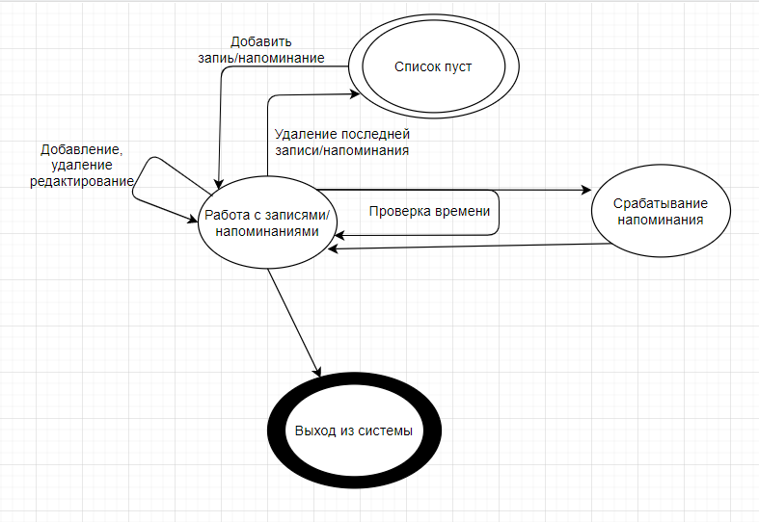

Рисунок 3 – Диаграмма переходов

**Временные диаграммы**

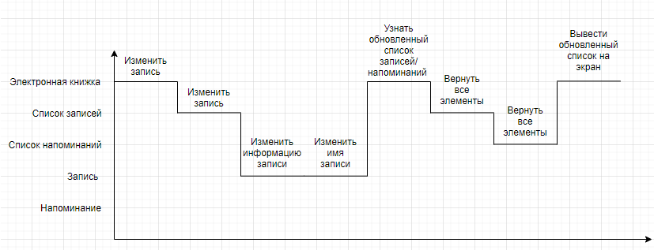

Рисунок 4 – Временная диаграмма